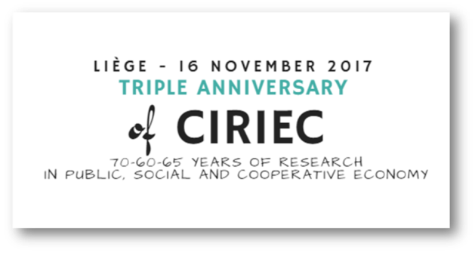
Formulaire de participation – Inschrijvingsformulier

Liège, 16 novembre 2017
Luik, 16 november 2017

Merci d’indiquer votre participation en nous renvoyant ce formulaire complété pour le
6 novembre au plus tard à : ciriec@ulg.ac.be.
Bedankt om dit formulier voor 6 november 2017 terug te bezorgen aan: ciriec@ulg.ac.be

M./Mme/Mlle (M./Mevr./Juff.)
Société/Organisation (Maatschappij/Organisatie) :
Email :

Participera à / Zal deelnemen aan:

☐ Triple Anniversaire du CIRIEC / Drie verjaardagen van CIRIEC
☐ Discours de l’acte d’Anniversaire / Verjaardagstoespraak
(Université de Liège, Place du XX Août 7, 4000 Liège)
☐ Cocktail (après le discours/na de toespraak)
et sera accompagné de / en zal vergezeld door

BEDANKT / MERCI!
CIRIEC-Team
